Схема размещения рекламных конструкций на территории
Жуковского района.
г.Жуковка

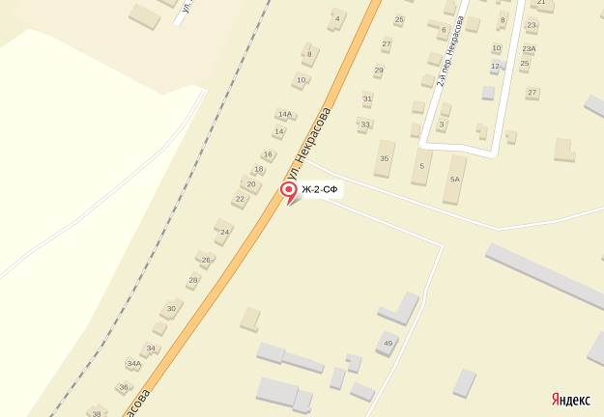
Схема размещения рекламной конструкции Ж-12-СФ
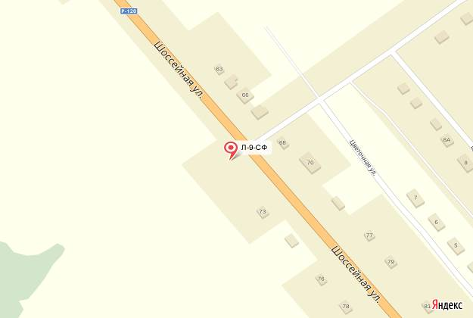
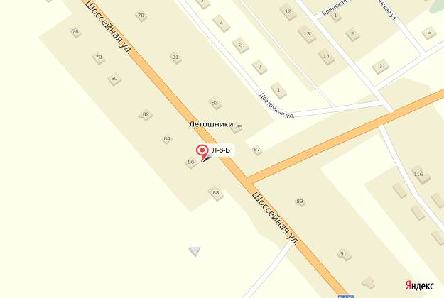
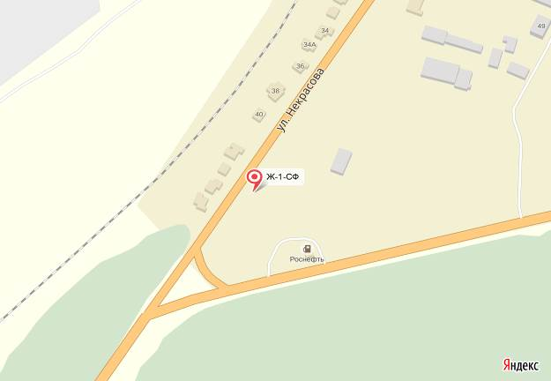
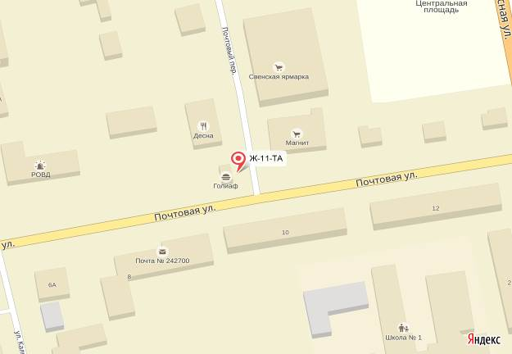
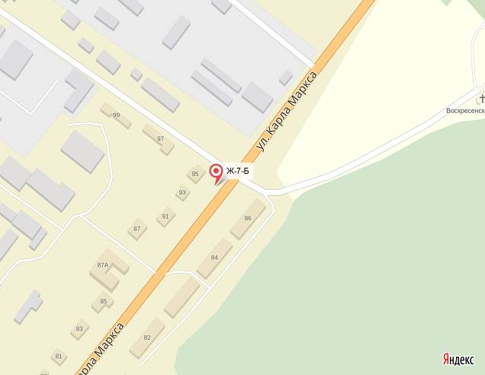
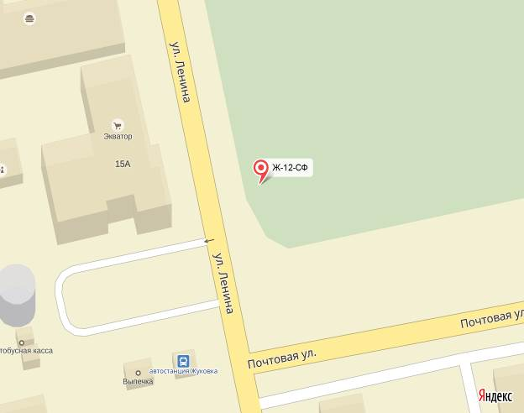
(координаты: 53,531839 33,726024)
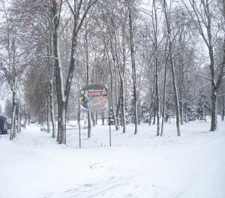
Рекламная конструкция Ж-12-СФ
тип- сити-формат;
вид- отдельно стоящая;
количество сторон- 1;
размер 1,2м х 1,8м;
общая площадь информационного
поля-2,16 кв.м ;
форма собственности имущества, к
которому присоединяется рекламная
конструкция- земельный участок,
государственная собственность на
который не разграничена.

